1999年世界盃自戰記

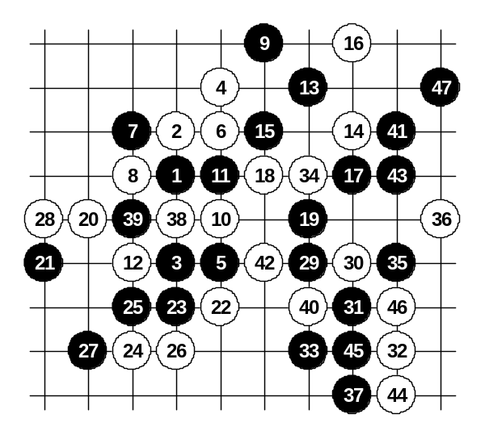
Meritee – Nishizono, 1:0, 47, D11
馬瑞提(勝) – 西園，47止，瑞星
以前從沒有和西園下過，所以這一局我比較沒有把握。之前我們都只聽過對方的名字，因此這一局下得格外緊張。開局下得非常快。我早就決定在這次世界盃盡量持黑，因為大家一直認為我習慣持白，所以我必須改變戰略，讓我的對手們意外。結果我在99年世界盃下了十局黑棋只有一局白棋。
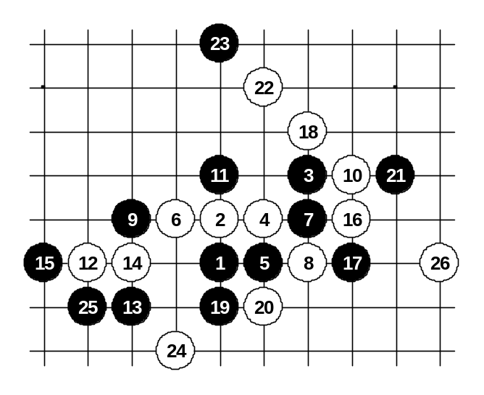
白14我沒有料到。我以為大家已經放棄去下這一手，因為黑優勢太明顯了。不管如何，我開始小心他可能備有奇招。我照一般下法下到黒25。白26我以前研究過覺得不好，所以很快地應了黑27。白28大出我意料之外，尤其是他應得這麼快。剛開始我以為他已經私下研究過了，所以花了很多時間去計算變化。不過我很快發現了白28的不利之處 – 雖然它是銳利的一著，也可以和上方白子呼應，但38的要點仍然無子，因此黑在右邊會多一條發展線。然而，只要白下38黑39應就會平白給了黑在左邊取勝的力量。在這一局，黑甚至不必在左邊贏，靠右邊發展就夠了。因此，我認為26-38要好多了 – 它可以擋掉黑向右的一條斜發展線，而且不給黑在左邊取勝的子力。

Kozhin – Meritee, 0:1, 26, D3
科辛 – 馬瑞提(勝)，26止，疏星

這是我唯一持白的一局，因為我假先開疏星而科辛選擇了交換。在北京，我利用筆記型電腦中的連珠對局庫，對每一位對手以前的對局都事先做了研究。在對局庫中我看到他持白下過這一型，所以我預想了他持黑可能的幾種發展，但我不確定那一步會想不到。黑19好棋！這是嚴苛的一著。我花了很多時間去找適切的應手，我還必須利用白上方的力量去防守。白24 – 白勢開始穩固。黑25??惡手！就連科辛這樣優秀的棋士也會因想得太多而失誤。
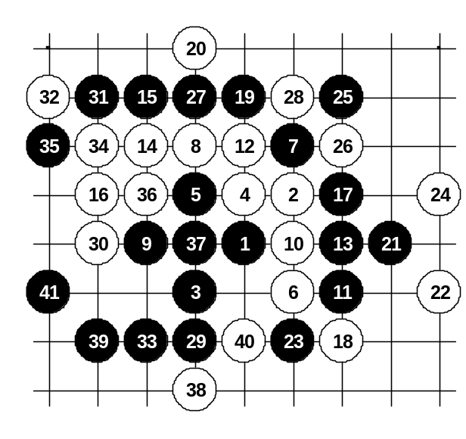

Meritee – Sinyov, 1:0, 41, I11
馬瑞提(勝) – 辛紐夫，41止，斜月

上一屆，辛紐夫曾經嘗試賭我細算不到，所以我預想了一些不常見的下法。斜月開局真的是出人意料！ 因為對黑有把握，我做了交換。
有趣的事發生了 – 辛紐夫緊張起來，拿走了五手兩打的一子，沒下白棋就按了計時鐘。我們都不知道該怎麼辦，所以就要求裁判委員會來解決。他們花了非常非常長的時間討論，漫長的等待使得我們更為緊張。後來終於決定對局繼續。當他下出白14，我忽然想起安茨(Ants)在從斯德哥爾摩到北京的飛機上曾經告訴我，他看過史提芬卡爾森(Stefan Karlsson)在白16後很快就贏了。當時我們只是談到而沒有在棋盤上研究，我只能理解黑17開始是直接攻擊，所以這一局我花了很長時間去細算攻擊勝的方法。終於，我發現黑23為止可以藉攻擊在下方聚集子力。黒25和27也是不能省的。但接著我又要去考慮：黒29下在29還是30好？這兩手都強，但我不想下出沒有百分之百把握的棋，所以我在這裡也花了不少時間。如果黑29-30而白30-29我看不出黑必勝，所以我全力去細算黑29-29，而且很高興很快地發現了必勝之法。對局結束後，我查看對局庫 – 史提芬對雷米斯(Reims)下黑29-30，但雷米斯沒有下白30-29，所以黑也是很快就勝了。或許黑29兩手都必勝，但誰知道呢？

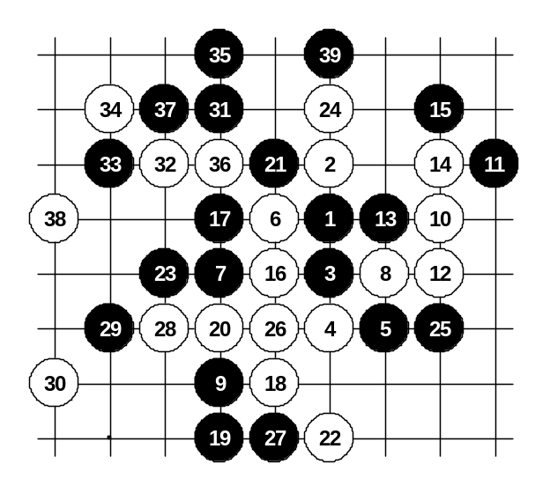
Meritee – Soosõrv, 1:0, 39, D8
馬瑞提(勝) – 蘇索夫，39止，松月
我很希望我能開局，但根據競賽規則他假先有權開局。我想這對他有利，因為我們彼此太了解了。松月開局讓我有些意外，我以為他會開他常用來對付我的斜月。不論如何，我早準備了這黑21來應付他的松月。這似乎出乎他的意料，因為他沒有找到任何好的戰略 – 最初他試著白22攻擊，但接著決定白26…30防守。黑31黑勝定。

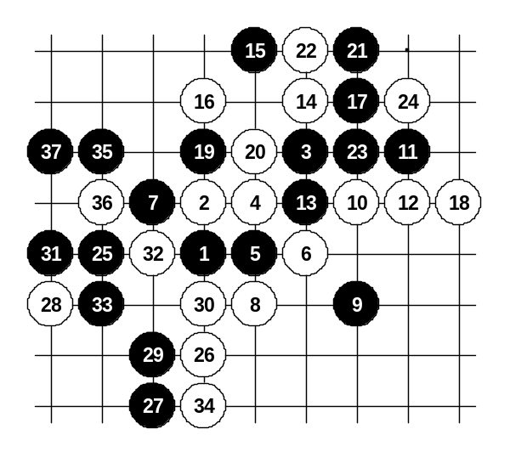
Meritee – Makarov, 1:0, 37, D3
馬瑞提(勝) – 馬卡洛夫，37止，疏星
這一局我也事先準備好了。在對局前，我在房間用電腦查看對局庫，我注意到他很喜歡下白6，所以有時間準備了些戰略來對付他。我猜黑9有些令他意外。白10, 12, 14 – 意圖攻擊。黑15好棋！冷靜的一著。白看來沒有任何好的次一手。白16是好防守。我沒法確定該怎麼下，黑17試著下在右邊。白18又是一手好棋！
我開始擔心我再也無法簡單勝。黑19嘗試把局面複雜化，但白20仍不出錯。我意識到這裡無法正面取勝，少不得要佈些陷阱。黑23!? – 勝負手，局後檢討發現這個角落黑勝不了。黑25白接著出錯 – 26??，現在黑已經可以簡單勝了。我想馬卡洛夫不能長時間承受對局的壓力，所以在最後失誤了。

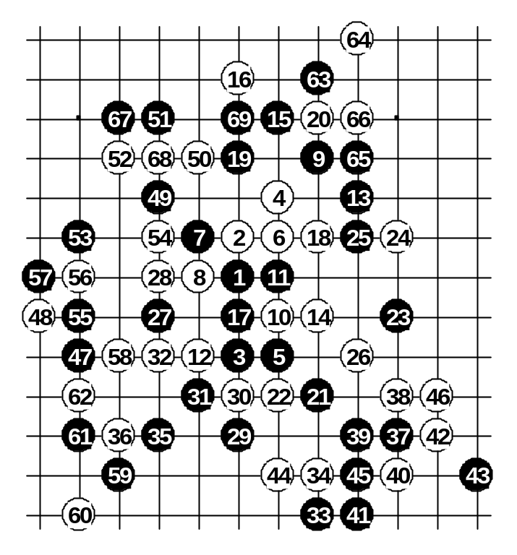

Meritee – Sushkov, 1:0, 69, D11
馬瑞提(勝) – 薩許柯夫，69止，瑞星
這一局可能是最沒有準備的一局。我猜想他會出奇招，所以我沒有針對主要的變化做準備。他選擇了傳統的白18。他放棄了所有取得優勢的機會，只是讓我持續攻擊，但我承認這一局攻得不好。我試著經由左邊連結上下兩邊，但他阻止了我所有的嘗試，但這樣的防守真的給了我好機會在下方攻擊。他很幸運 – 奇蹟似的防守讓對局持續著。白46為止 黑攻擊可說失敗，我依然堅持繼續，甚至拒絕了他和局的提議。我在左邊嘗試最後一個機會，這時我已經進入加時，我們飛快地落子。忽然他擋錯了最簡單的攻擊，黑69開始單純的連衝四勝(VCF)。我可以說這局對我很幸運 – 合理的結果應該是和局。我想我錯在對局前準備不夠。

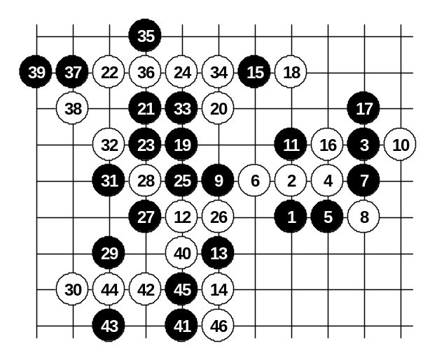
Meritee – Zhang, ½:½, 46, D3
馬瑞提 – 張進宇，和局，46止，疏星
這一局不用多說，我成了低估對手的犧牲者，我認為他會出錯的地方都沒發生。我一直攻擊，試著難中取勝。雖然大家已經放棄了黑23，因為他們認為白24是輕妙的防守，我還是對黑的攻擊有信心。黑27, 29, 31 – 非常有希望，但總是來一個防守破壞我的計畫。他下得真好，我讚嘆他冷靜的防守。白46他提出和局，雖然我想我可以下 h4 在下方繼續纏鬥，但力量還是不夠。我同意了和局，接著去休息準備應付明天下一場對局。

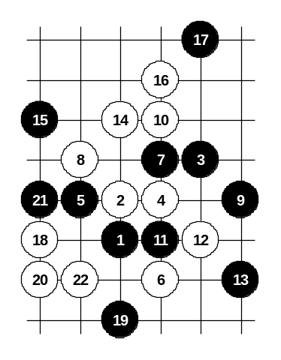
Meritee – Hayakawa, 0:1, 22, D3
馬瑞提 – 早川(勝)，22止，疏星
這一局真是倒霉！當我確信即使白有些短暫攻擊黑還是優勢，我變得太不小心！我正在計畫接下來的策略，因而嘗試銳利的黑19 – 讓白攻擊而保留黑在右邊和下邊的力量，但我真笨！ – 忘了簡單的三三禁。它和第二局科辛對我時所犯的錯誤一樣，忽視了單純的攻擊。
黑19最佳的應手應該是e8，之後黑在左右兩邊都變得有力。我想這一局我不夠專心，早川因為這樣而得利。

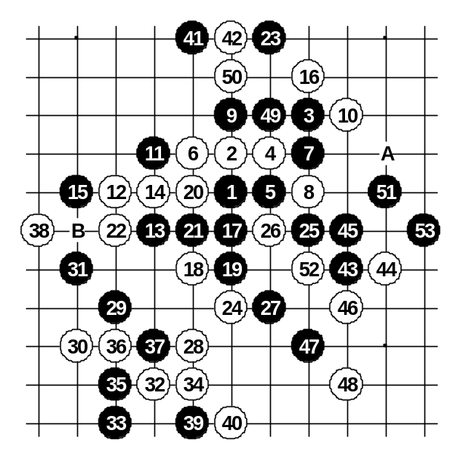
Meritee – Sagara, 1:0, 53, D3
馬瑞提(勝) – 相樂，53止，疏星
為了避免犯了和上屆相同的錯誤 (我一天輸了兩場)，我決定以冷靜和小心來應付相樂。我決定開最温和的 – 疏星。
他的白16不同於第二局我對科辛所下的。黑17似乎是最佳著手。我布望他展開攻擊或去佔些先手，但他沒有，只是在下方防守，這樣使得我更加難下。或許黑19 不是這麼理所當然。不論如何，白22之後我陷入困境。最初我以為黑23下在27幾乎勝定，但發現白24-A好棋可以阻斷我的連衝四勝，因此我決定下黑23防守來取代。當然，這時他擋掉我下方的攻擊線。白28好棋 !! 似乎白很快可以贏了這局，但我持續艱苦地作戰。我不光是防守，而是以最能發展的方法防守，以便能製造額外的子力。白34不是最好的主意。黑35接著37是好佈局！白38暴露了他的弱點，如果他怕我連結左邊和上邊，為什麼不乾脆在上邊防守？忽然間黑又回來到處攻擊！他似乎力不從心 – 白46是最後的敗著，應該先下46-B或46-49再下白48-46，但他沒有留意黑的企圖，單純擋了白46。不可思議！相樂是優秀的棋士，但在這次比賽狀況並不好。

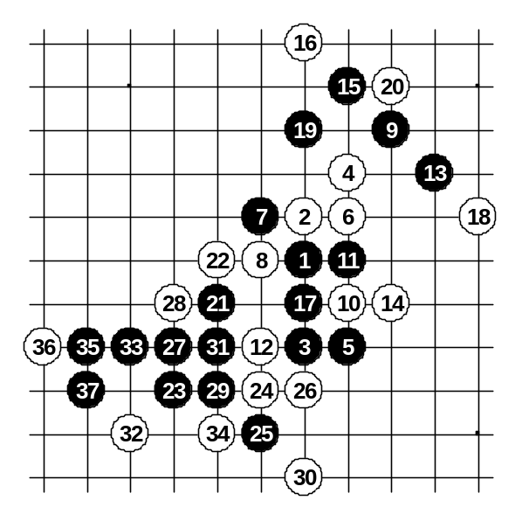
Meritee – Karlsson, 1:0, 37, D11
馬瑞提(勝) – 史提芬，37止，瑞星
這是關鍵的一局，我很希望贏了這一局，這樣可以提前確定我獲得冠軍。
因此，我徹夜研究幾乎到天明。我知道他會開瑞星而且大概會下這白18，因為他已經因此勝了兩局。我熬夜有了代價 – 他下的和我預想的一模一樣。白26有變，但我已經研究了每一個可下的26，所以我下得很快。黑27之後必勝。
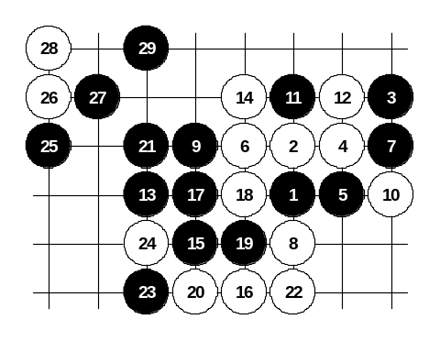

Meritee – Hasegawa, 1:0, 29, D3
馬瑞提(勝) – 長谷川，29止，疏星
最後一局，和上一屆一樣對上長谷川。很多人開玩笑說到歷史重演 – 世界盃戰績領先的選手會在最後一局輸掉而變成第二名。我可不要玩笑成真，所以我認真準備這最後一局，即使我已確定拿到第一名。
我開疏星，他就像我預想的一樣持白。和我準備的一樣，我猜他會下白12的變化。白14是第一個意外，我以為他會和一般一樣 – 下14-15，之後變化變得難解。白14-15在這次世界盃已經出現了幾次。長谷川局後說道，這白14是奈良的建議，所以他並不確定之後的變化。白16下得很快。老實說，他沒有想到黑17可以直接展開攻擊。不管如何，一小時後我算出必勝之路。黑29後白投了。這一局可以歸類到「倒霉的開局」，這樣的不幸甚至會發生在最強的棋士身上。

